**Tarea 2: Ejercicio: ejecute el tutorial de Vim**

En este ejercicio, ejecutará ./vimtutor y seguirá todas las instrucciones del archivo para las tareas 1 a 4. Vimtutor es una aplicación que te enseña los conceptos básicos de cómo usar Vim, que es uno de los editores de texto para Linux.

1. Desde su ubicación actual en la terminal, ingrese vimtutor y presione Entrar. Este paso inicia la sesión de vimtutor.
2. Complete las lecciones 1-3 en vimtutor.
3. 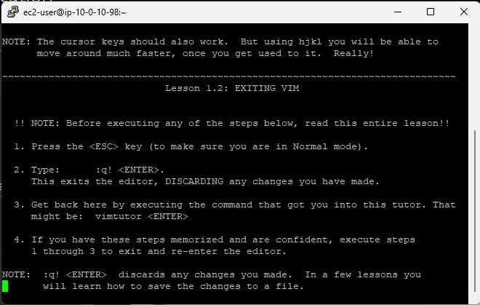Ingresar :q! y presione Enter para salir de vimtutor.

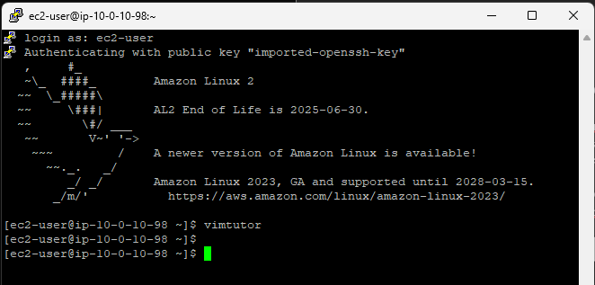

**Tarea 3: Ejercicio: editar un archivo en Vim**

En este ejercicio, utilizará el programa de edición de línea de comandos Vim. Utilice Vim para crear y editar un archivo siguiendo los siguientes pasos.

1. Desde su ubicación actual en la terminal, ingrese vim **helloworld** y presione Entrar. Está utilizando Vim para crear un archivo llamado **helloworld** y abre este archivo cuando presiona Enter.
2. Ahora que estás en el archivo que creaste llamado **helloworld** , usa Vim para insertar algunas líneas de texto. Ingresar i para usar el modo de inserción e ingrese el siguiente texto:

Hello World!

This is my first file in Linux and I am editing it in Vim!

1. Guarde los cambios en el archivo e ingrese el siguiente comando para salir :wq.
2. Agregue la siguiente línea al editor:

I learned how to create a file, edit and save them too!

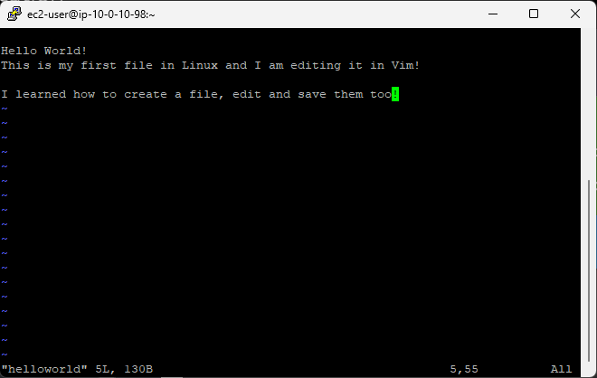

**Tarea 4: Ejercicio: editar un archivo en nano**

En este ejercicio, utilizará un programa de edición de línea de comandos alternativo llamado nano. Utilice nano para crear y editar un archivo de texto.

1. Similar a Vim, en la terminal principal, ingrese nano cloudworld  y presione Entrar. Está utilizando nano para crear un archivo llamado **cloudworld** y al presionar Enter se abre este archivo.
2. Ahora que está en el archivo que creó llamado **cloudworld** , a diferencia de vim, no tiene que ingresar al modo de inserción. En su lugar, puedes empezar a escribir. Introduzca el siguiente texto:

We are using nano this time! We can simply start typing! No insert mode needed.

1. Para guardar los cambios en el archivo, presione **CTRL+O** . Presione Entrar para confirmar el nombre del archivo una vez que lo guarde.
2. Ahora que ha guardado el archivo, presione **CTRL+X** para salir del nano editor.
3. Ahora que está en la terminal principal, verifique que nuestro archivo se haya guardado correctamente. Ingresar nano cloudworld para volver al archivo usando nano. Confirma que todo esté correcto como muestra la siguiente imagen y sal del editor:

